Главный врач
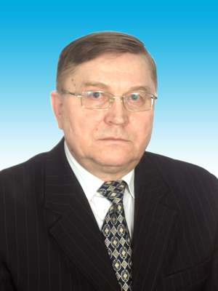
Подкорытов Евгений Иванович руководит больницей 43 года.
В сентябре 1972 года, после окончания Челябинского медицинского института и интернатуры по психиатрии в больнице начал работать в качестве заведующего первым мужским отделением. С июля 1974 года назначен главным врачом больницы.

Контакты:
Телефон: +7 (35163) 2-13-17
E-mail: opb003@yandex.ru

